Сети и телекоммуникации  RIP  Лабораторная работа № 5 | Студент | Кудимов Я.Ф.
Сети и телекоммуникации  RIP  Лабораторная работа № 5 | Группа | ИВТ-360
Сети и телекоммуникации  RIP  Лабораторная работа № 5 | Преподаватель | Тарасов П.С.
Сети и телекоммуникации  RIP  Лабораторная работа № 5 | Оценка
Сети и телекоммуникации  RIP  Лабораторная работа № 5 | Дата отчета

Схема сети до настройки:
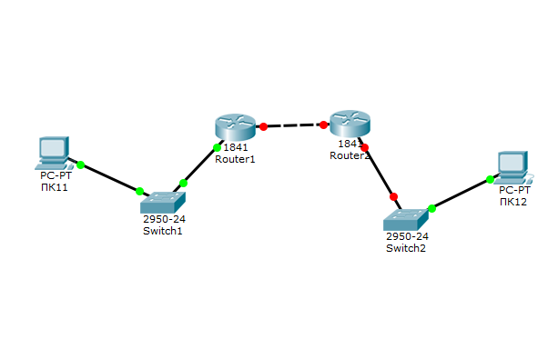

Настройка Router1:
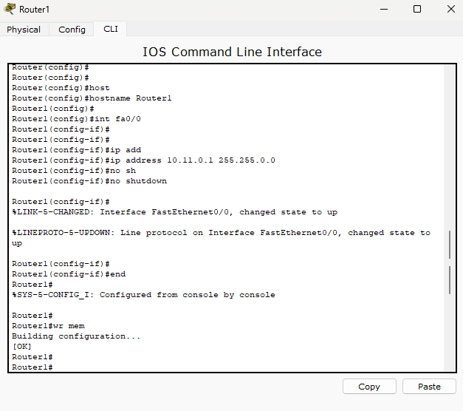

Настройка Router2:
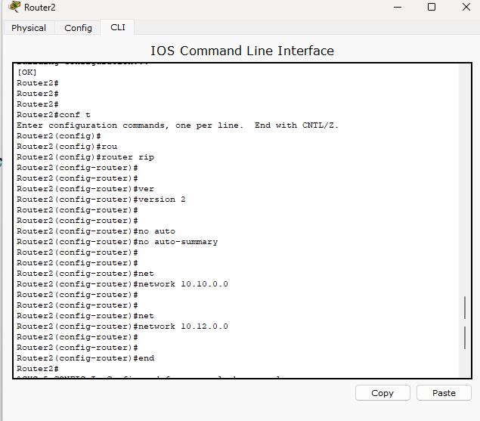
Схема сети после правильной настройки:
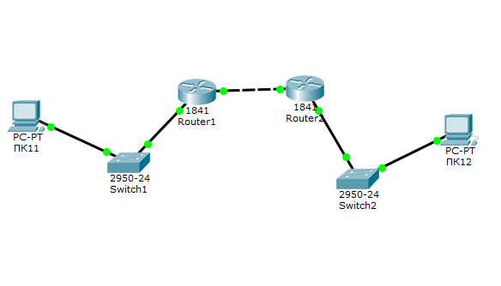
Пропингуем с ПК11 ПК12:
